Kanaleinbaudose KAD 42

Spelsberg

Eigenschaften

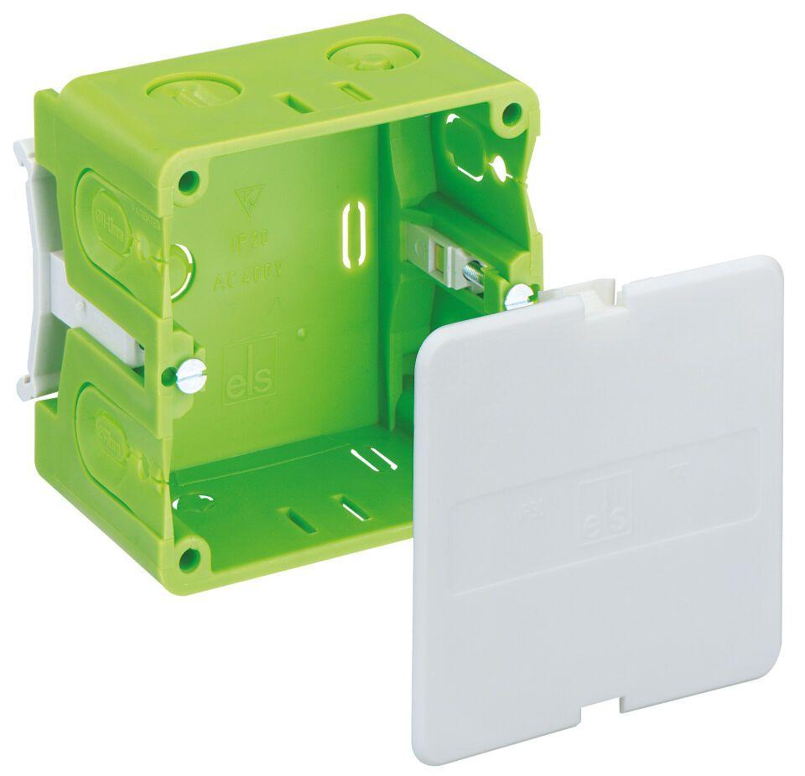

Ausführung

geschlossen

Geräteart

mit Tragering/Tragebügel

Werkstoff

Kunststoff

Befestigungsspur

Sonstige

Montageart der Dose

Rückwand

Montageart Installationsgerät

schrauben

Anzahl der Einheiten

1,00